### 1. В приложенном файле в Cisco Packet Tracer связать файлы с помощью статической маршрутизации.

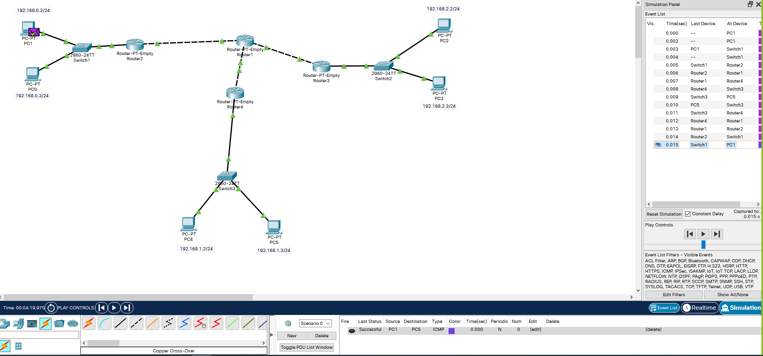

Пакет прошёл.

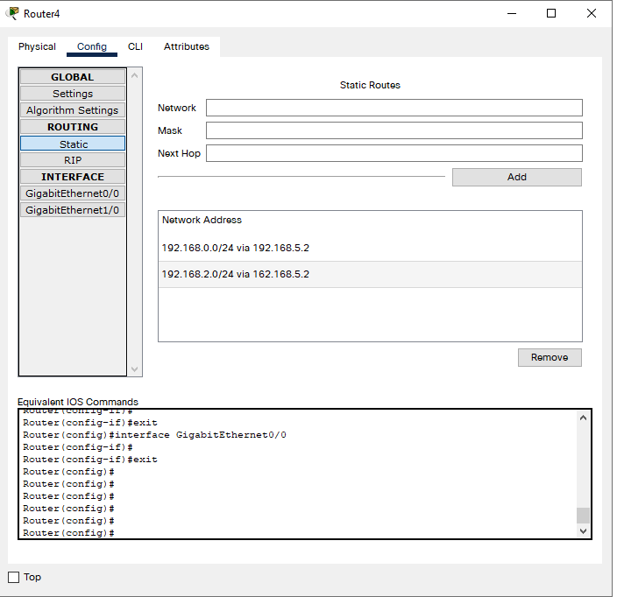

Пример прописывания статической маршрутизации.